ĐỀ SỐ 03
(Đề thi HSG lớp 10, Vĩnh Phúc, năm học 2010 – 2011)
Thời gian làm bài: 180 phút

1. Giải phương trình: .
2. Các số a, b, c thỏa mãn điều kiện: . Chứng minh phương trình có nghiệm.

Giải hệ phương trình:

Trong mặt phẳng với hệ tọa độ Oxy, cho các điểm . Xác định tọa độ điểm M trên đường thẳng sao cho đạt giá trị nhỏ nhất.

Tam giác ABC có các góc thoả mãn hệ thức: .
1. Xác định góc giữa hai đường trung tuyến và của tam giác ABC khi .
2. Tìm giá trị lớn nhất của góc B khi .

Ba số dương a, b, c thỏa mãn: .
Tìm giá trị lớn nhất của biểu thức:
ĐỀ SỐ 03
- 1. Ta có: (*)
Điều kiện
Khi đó (*)
Từ (1) thỏa mãn điều kiện
Từ (2)
Nghiệm của phương trình
2. Các số a, b, c thỏa mãn điều kiện . Chứng minh phương trình (1) có nghiệm
Trường hợp 1: suy ra phương trình (1) trở thành (2)
+) Nếu : Phương trình (2) có nghiệm (vô định).
+) Nếu phương trình (2) có nghiệm (duy nhất).
Trường hợp 2: . Ta có .
Vậy phương trình (1) luôn có nghiệm
- Ta có:
Trường hợp 1: là nghiệm của hệ.
Trường hợp 2:
Trường hợp 3: (loại)
Vậy hệ có 3 nghiệm .
- Trong mặt phẳng với hệ tọa độ Oxy, cho điểm . Xác định tọa độ điểm M trên đường thẳng sao cho nhỏ nhất.
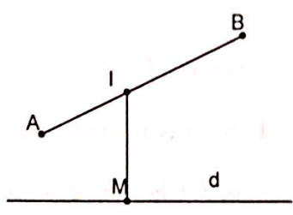
Gọi là điểm thỏa mãn
Vậy . Ta có
Như vậy nhỏ nhất khi và chỉ khi MI nhỏ nhất. Suy ra M là hình chiếu của I trên d.
Phương trình tham số của . Gọi tọa độ
Suy ra . Ta có .
Vậy .
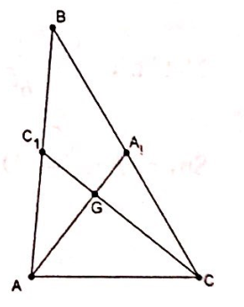
- 1. Ta có:
Khi . Ta có:
Ta có:
Suy ra .
Vậy góc giữa và bằng 90°.
2.
Ta có . Suy ra .
Dấu = xảy ra khi tam giác ABC đều.
- Cho a, b, c là các số dương thỏa mãn
Tìm giá trị lớn nhất của biểu thức:
Ta có:
Suy ra (1)
(vì )
Tương tự (2)
(3)
Cộng theo vế của (1), (2) và (3) suy ra
Mặt khác
Suy ra . Dấu = xảy ra khi .

